附件3：

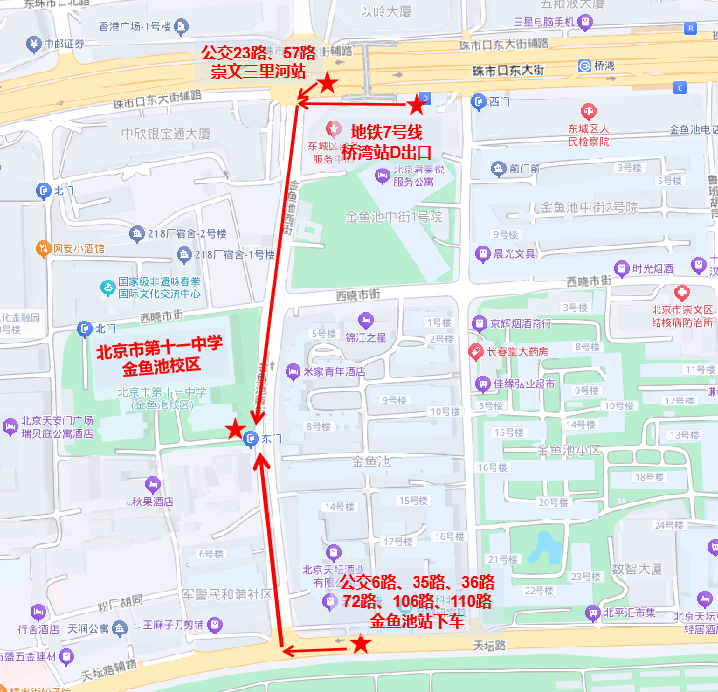
北京市第十一中学交通指引图
交通路线1：地铁7号线 桥湾站D出口
交通路线2：公交车（6路、35路、36路、72路、106路、110路）金鱼池站下车
交通路线3：公交车（23路、705路）崇文三里河站下车

